yy-game微信公众号关注礼包组件v2.1

名词解释
YYGAME微信公众号关注礼包在本文档简称微信礼包。
微信礼包编码：ygwx
微信礼包图标：见素材

业务逻辑
- 玩家登陆游戏后，游戏方根据登陆请求参数loaditems在游戏界面动态加载微信礼包图标（见素材）。 当loaditems的内容包含微信礼包编码（见名词解释）时，在游戏界面显示微信礼包图标；其他情况不显示。显示示例如下：
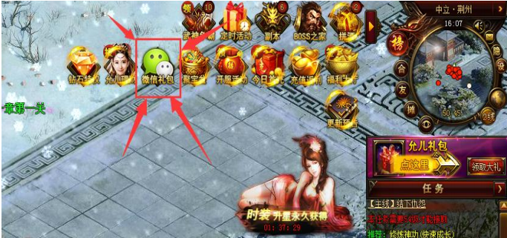
登陆请求参数loaditems 参见 代理游戏接口规范文档中的登陆接口
玩家在游戏界面点击微信礼包图标，游戏界面显示微信礼包领取主界面。主界面示例如下：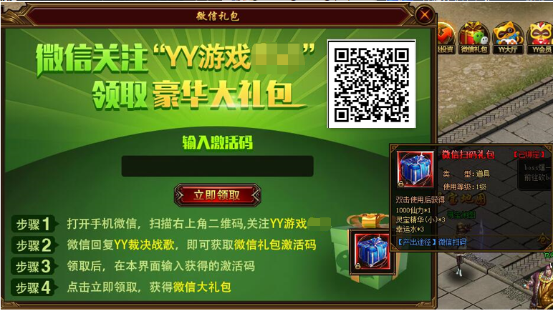
- 该主界面由游戏方按照示例自主实现。步骤：
步骤一：打开手机微信，扫描上面的二维码，关注YY游戏；
步骤二：微信回复YY游戏名称，即可获取微信礼包激活码；
步骤三：在本界面输入框中，输入礼包激活码（每区服仅能兑换一次）
步骤四：点击领取，获得微信大礼包。

注意：微信回复的关键字中，均要加上YY前缀。
如，上线剑雨江湖，回复关键字为：YY剑雨江湖；
上线传奇世界，回复关键字为：YY传奇世界；
- 玩家在微信礼包主界面输入从微信公众号领取的激活码，点击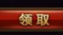领取激活码对应的游戏礼包。领取逻辑由游戏方实现，该领取逻辑要满足以下要求：
- 一个激活码只能激活一次。
- 一个游戏角色只能激活一个微信礼包激活码。
- 玩家在微信礼包主界面点击图标，游戏界面显示礼包详情界面。礼包详情界面示例如下：
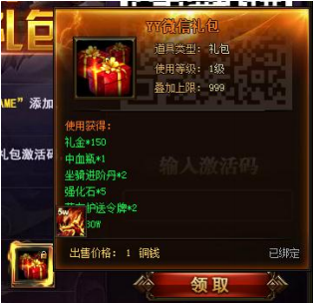
该界面的内容由游戏方根据礼包的情况自定义。该图标由游戏方自己提供。
玩家激活微信礼包后，无需再显示微信礼包ICON，请设置成激活礼包后自动隐藏ICON。

游戏方向yy提供内容
游戏方在本功能上线时，需要向YY运营提交第一批5000个礼包激活码。在第一批激活码快用完时，YY运营会向游戏方申请更多的激活码。

测试

动态加载微信礼包图标测试
调整登陆请求参数loaditems内容测试动态加载。具体参考登陆接口测试

Icon隐藏需求
微信图标icon需隐藏到平台福利icon中，详见文档平台icon特殊显示需求

卡码类型专属
微信icon红点消失条件必须是：玩家确实激活了微信礼包，如用户在微信界面激活了其他类型礼包，则红点不能消失。

